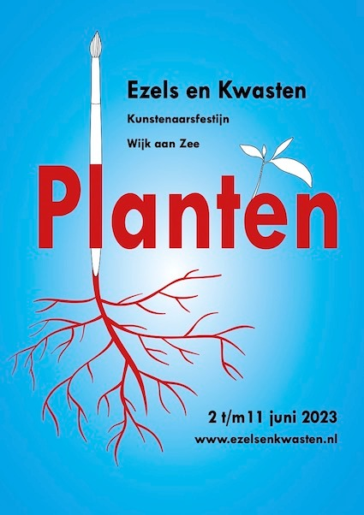
Uitnodiging Ezels & Kwasten

B
este kunstenaar,

G
raag nodigen we je uit om van 2 t/m 11 juni 2023 mee te doen met Ezels & Kwasten, de kunstenaarsweek in Wijk aan Zee! Het festival begint op vrijdagochtend 2 juni om 11.00 uur en eindigt op zondag 11 juni. Om 12.30 uur op vrijdag 2 juni, na de ‘officiële’ opening, wordt je een lunch aangeboden waarna je aan het werk kan. Op het inschrijfformulier graag aangeven of je hiervan gebruik wilt maken.
H
et thema dit jaar is ‘’Planten’’. Zoals altijd wordt het volledig aan je eigen interpretatie overgelaten wat je hiermee wilt doen.
S
tuur deze uitnodiging door, neem je kunstminnende vrienden en vriendinnen mee naar deze fantastische week in Wijk aan Zee!
T
ijdens het festival Ezels & Kwasten kun je meedoen aan diverse workshops en excursies.
K
inderprogramma
Ook de allerkleinste kunstenaars kunnen dit jaar meedoen. Er komt een speciaal programma voor de jeugd. Hun werk zal ook op de expositie te zien zijn.
H
et programma zal t.z.t. op de website verschijnen.

G
raag zien we je in juni 2023 in Wijk aan Zee! Tot dan!

Voorwaarden voor deelname:
- Het minimum aantal deelnemers is 30.
- Inschrijving houdt in dat je onverkort akkoord gaat met deze voorwaarden.
- Elke deelnemer levert ten minste één, maximaal drie zelfgemaakt werken in voor de expositie op 10 en 11 juni 2023.
- Elke deelnemer levert één werk in voor verkoop tijdens de veiling op 11 juni 2023.
- Ingeleverd werk voor de veiling zal niet aan anderen worden verkocht zolang het is beheer van Ezels en Kwasten is.
- Als deelnemer werk je tenminste 50% van je tijd in één van de ateliers van E&K tenzij je op een publieke locatie in het dorp werkt.
- Als deelnemer stel je je open op naar het bezoekende publiek.
- Deelnemers aan workshops zullen te allen tijde aanwezig zijn. Bij absentie door overmacht zal afmelding plaatsvinden.
- Inschrijvingsgeld voor het festival zal niet worden gerestitueerd bij afmelding.
- Bij niet volledige naleving van deze voorwaarden zal uitsluiting van verdere deelname plaats vinden zonder restitutie van betaalde inschrijvingsgelden.

INSCHRIJFFORMULIER Z.O.Z.
Inschrijfformulier Ezels en Kwasten 2023
Retourneren zo ruim mogelijk vóór 1 mei 2023!
Lees de voorwaarden voor deelname op de uitnodiging aan de ommezijde. Inschrijving betekent dat je volledig met deze voorwaarden akkoord gaat.

Ik doe mee aan het internationale kunstfestival van vrijdag 2 t/m zondag 11 juni 2023
Het thema van dit jaar is “Planten”

Naam: 0 man 0 vrouw

Straat:

Postcode/Woonplaats:

Telefoon/mobiel nummer:

e-mail:

IBAN en naam van de rekeninghouder:
(Dit om geld van de verkoop te kunnen overmaken!)

Ik neem wel/niet deel aan de lunch op vrijdag 2 juni om 12.30. (Doorhalen wat niet van toepassing is)

Inschrijfkosten zijn per deelnemer € 35, te voldoen op IBAN: NL54INGB0004854771 t.n.v. Stichting KOP van WaZ en vermeld hierbij: ‘E&K deelname 2023’ en je naam.

Dit formulier (graag zo snel mogelijk) mailen naar: ezelsenkwasten@gmail.com of per post naar KOP van WaZ, Voorstraat 12, 1949 BH Wijk aan Zee. Zelf brengen kan ook, openingstijden KOP van WaZ: donderdag t/m maandag van 13.00 tot 17.00 uur.

Je inschrijving wordt definitief na ontvangst van het inschrijfgeld vóór 1 mei 2023. Bij afmelding of niet verschijnen zal geen restitutie van inschrijfgeld plaatsvinden.

Met vriendelijke groet,
Het organisatie team van Ezels en Kwasten 2023: Peter, Henriette, Jan en Rien.

